Automatizační cvičení

|  |  |  |  |  |
| --- | --- | --- | --- | --- |
| **A4** | 308. Dynast1 – Modelování regulátorů  a systémů | | | |
| Tenk Jakub | |  | 1/12 | Známka: |
| 17. 3. 2022 | | 23. 3. 2022 |  | Odevzdáno: |

Zadání:

Vytvořte modely regulátorů a regulovaných systémů dle zadaných rovnic. Regulátor PID namodelujte složený z jednotlivých regulátorů dle zadaných rovnic. Porovnejte jej s blokovým modelem PID se zadanými koeficienty. Vytvořte modely systémů astatického 2. řádu a statického 3. řádu dle zadaných rovnic. U všech modelů odsimulujte jejich charakteristiky (přechodové, FCHVKR, FCHVLS) a odečtěte z nich konstanty (k0, k-1, k1, TU, TN, s0). Modely i charakteristiky si uložte na paměť Flash.

P: 0,5 ‧ u‘+ u = 1,0 ‧ e I: 0,5 ‧ u‘+ u = 1,0 ‧ ʃe dt D: 0,5 ‧ u‘+ u = 1,0 ‧ e‘

S1: 9,2 ‧ y“+ 8,5 ‧ y‘+ 2 ‧ y = 1,2 ‧ u S2: 1,8 ‧ y“‘+2,5 ‧ y“+4,8 ‧ y‘+1,5 ‧ y = u

Postup:

1. Upravíme si zadané diferenciální rovnice a vypočítáme koeficienty.
2. **P:**

0,5 ‧ u‘+ u = 1,0 ‧ e

0,5 ‧ u‘= 1,0 ‧ e – u / : 0,5

**u‘= 2e– 2u**

1. **I:**

0,5 ‧ u‘+ u = 1,0 ‧ ʃe dt

0,5 ‧ u‘= 1,0 ‧ ʃe dt – u / : 0,5

**u‘= 2ʃe dt – 2u**

1. **D:**

0,5 ‧ u‘+ u = 1,0 ‧ e‘

0,5 ‧ u‘= 1,0 ‧ e‘- u / : 0,5

**u‘ = 2e‘- 2u**

1. **S1:**

9,2 ‧ y“+ 8,5 ‧ y‘+ 2 ‧ y = 1,2 ‧ u

9,2 ‧ y“= 1,2 ‧ u – 8,5 ‧ y‘ – 2 ‧ y / : 9,2

**y“= 0,13u– 0,924y‘ – 0,217y**

1. **S2:**

1,8 ‧ y“‘+2,5 ‧ y“+4,8 ‧ y‘+1,5 ‧ y = u

1,8 ‧ y“‘= u - 2,5 ‧ y“- 4,8 ‧ y‘- 1,5 ‧ y / : 1,8

**y“‘= 0,556u– 1,389y“ – 2,667y‘ – 0,834y**

1. Dle rovnic si navrhneme schémata zapojení a postupně je v programu Dynast sestavíme.
2. Vykreslíme si výsledné charakteristiky a uložíme si snímky obrazovky.
3. Všechny data z měření vhodně vypracujeme do technické zprávy.

Schéma řešení:

(Schéma zapojení pro charakteristiky FCHVKR a FCHVLS se liší jen ve zdroji, kde je místo step zdroje použit zdroj sinusového signálu)

1. P regulátor:

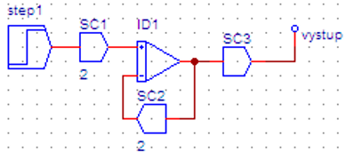

1. I regulátor:

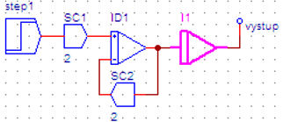

1. D regulátor:

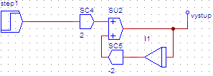

1. PI regulátor:

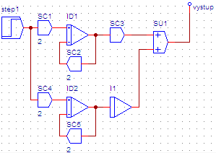

1. PD regulátor:

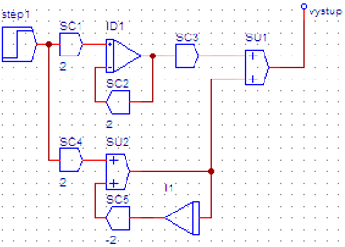

1. PID regulátor:

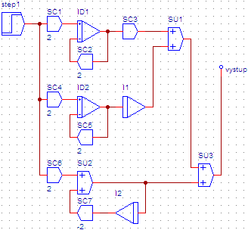

1. Systém 1:

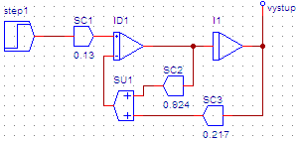

1. Systém 2:

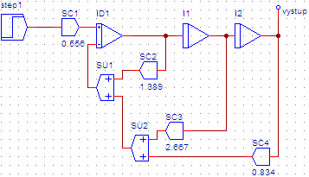

Grafy:

1. P regulátor:

Přechodová charakteristika:

k0 = 1 T = 0,55s

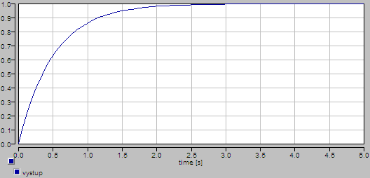

IB

FCHVKR:

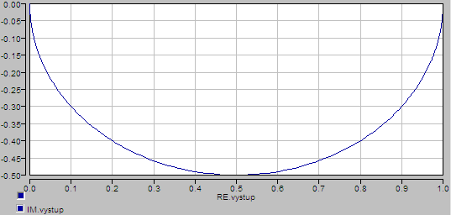

FCHVLS:

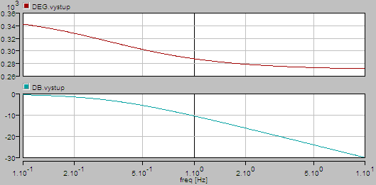

1. I regulátor:

Přechodová charakteristika:

k-1 = 0,6 Ti = 1s

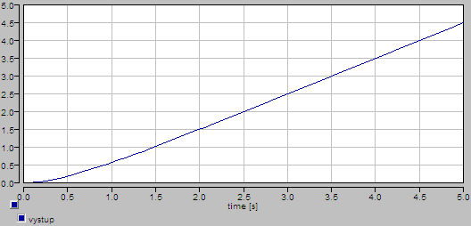

FCHVKR:

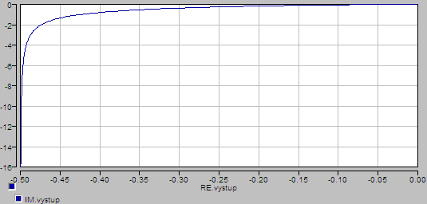

FCHVLS:

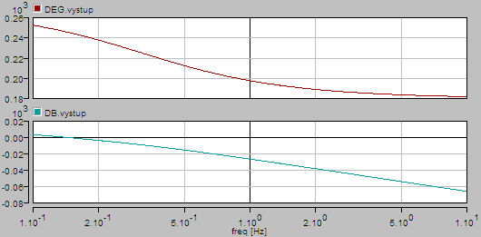

1. D regulátor:

Přechodová charakteristika:

k1 = TD = 0,6s

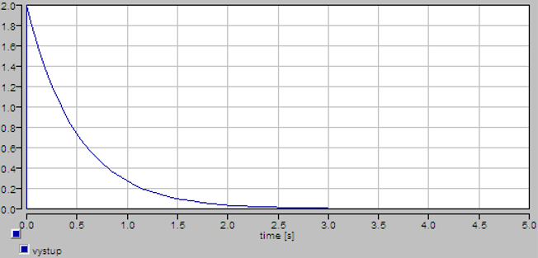

FCHVKR:

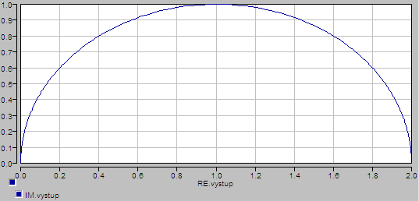

FCHVLS:

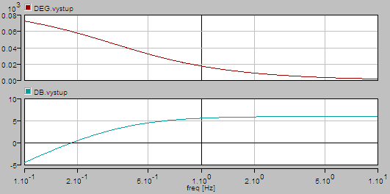

1. PI regulátor:

Přechodová charakteristika:

k-1 = 0,2

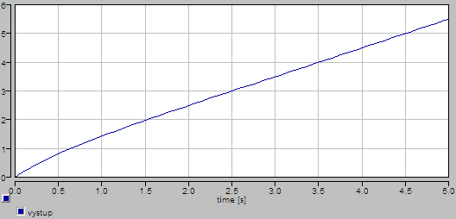

FCHVKR:

FCHVLS:

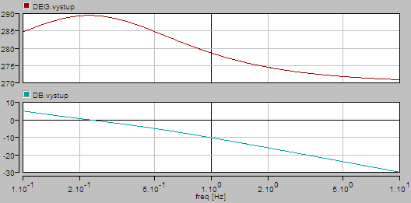

1. PD regulátor:

Přechodová charakteristika:

k1 = 1,25

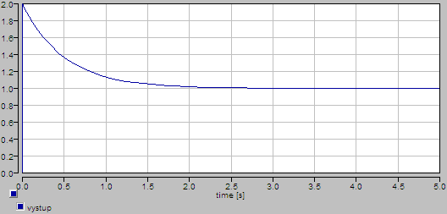

FCHVKR:

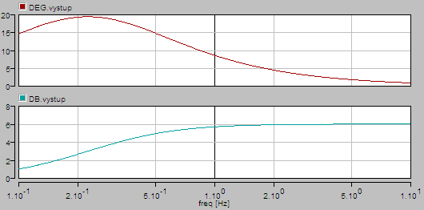

FCHVLS:

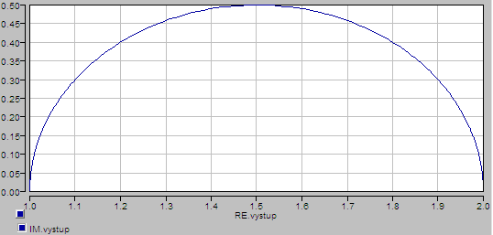

1. PID regulátor:

Přechodová charakteristika:

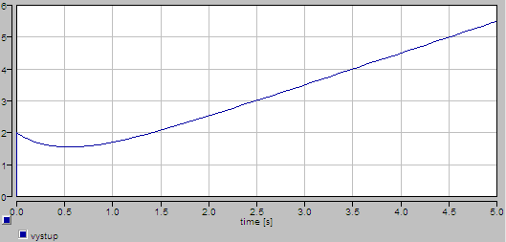

FCHVKR:

FCHVLS:

1. Systém 1:

Přechodová charakteristika:

k = 0,6 T = 7,4s

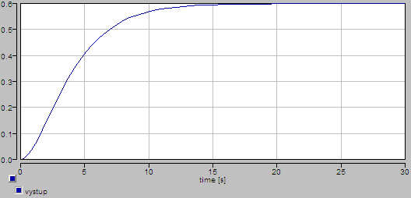

FCHVKR:

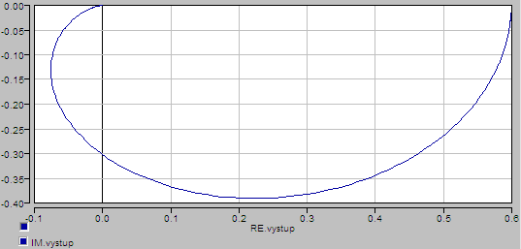

FCHVLS:

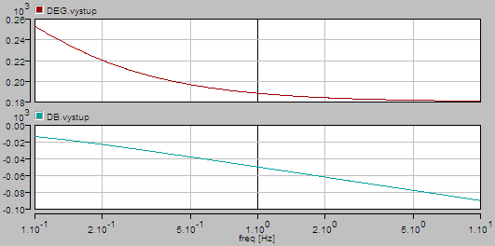

1. Systém 2:

Přechodová charakteristika:

k = 0,66 T = 3,95s

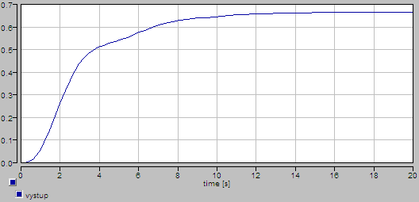

FCHVKR:

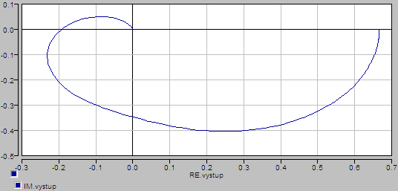

FCHVLS:

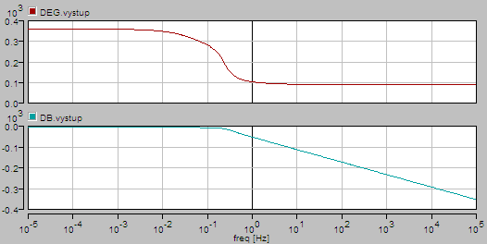

Závěr:

Tuto úlohu jsem bez problému při cvičení stihnul celou udělat. Výsledkem mé práce jsou přechodové charakteristiky, FCHVKR a FCHVLS grafy zadaných regulátorů (P, I, D), jejich kombinací (PI, PD, PID) a systémy 2. a 3. řádu.